
ФЕДЕРАЛЬНАЯ АНТИМОНОПОЛЬНАЯ СЛУЖБА
УПРАВЛЕНИЕ ПО РЕСПУБЛИКЕ САХА (ЯКУТИЯ)
РЕШЕНИЕ
по делу №014/06/50-1963/2024
о нарушении законодательства о контрактной системе в сфере закупок

г. Якутск 25 октября 2024 года
Комиссия Управления Федеральной антимонопольной службы по Республике Саха (Якутия) по контролю закупок (далее – Комиссия Якутского УФАС России) в составе:
– начальника отдела контроля закупок Якутского УФАС России, заместителя председателя Комиссии;
– заместителя начальника отдела контроля закупок Якутского УФАС России, члена Комиссии;
– старшего государственного инспектора отдела контроля закупок Якутского УФАС России, члена Комиссии;
при участии:
от уполномоченного учреждения ГОСУДАРСТВЕННОГО КАЗЕННОГО УЧРЕЖДЕНИЯ РЕСПУБЛИКИ САХА (ЯКУТИЯ) «ЦЕНТР ЗАКУПОК РЕСПУБЛИКИ САХА (ЯКУТИЯ)» (далее - ГКУ РС (Я) «Центр закупок РС (Я)», уполномоченное учреждение, котировочная комиссия): (представитель по доверенности);
в отсутствие:
заказчика Государственного казенного учреждения Республики Саха (Якутия) «Хангаласское управление социальной защиты населения и труда при Министерстве труда и социального развития Республики Саха (Якутия)» (далее также – ГКУ РС (Я) "Хангаласское УСЗНИТ", заказчик): не подключились, уведомлены надлежащим образом;
заявителя индивидуального предпринимателя Швычковой Марии Аркадьевны (далее – ИП Швычкова М.А., победитель): не подключились, уведомлены надлежащим образом;
рассмотрев жалобу ИП Швычковой М.А. на действия (бездействие) котировочной комиссии уполномоченного учреждения ГКУ РС (Я) «Центр закупок РС (Я)» при проведении запроса котировок в электронной форме на поставку дополнительных технических средств реабилитации для инвалидов (извещение №0816500000624016177), проведя в соответствии с пунктом 1 части 15 статьи 99 Федерального закона от 05.04.2013 № 44-ФЗ «О контрактной системе в сфере закупок товаров, работ, услуг для обеспечения государственных и муниципальных нужд» (далее – Закон о контрактной системе, Закон № 44-ФЗ) внеплановую проверку осуществления закупки,
установила:
В Управление Федеральной антимонопольной службы по Республике Саха (Якутия) поступила жалоба на действия (бездействие) ИП Швычковой М.А. на действия (бездействие) котировочной комиссии уполномоченного учреждения ГКУ РС (Я) «Центр закупок РС (Я)».
Заявитель обжалует действия комиссии уполномоченного учреждения в части отклонения заявки участника закупки ИП Швычковой М.А.
Просят признать жалобу обоснованной.
В ходе рассмотрения дела представитель уполномоченного учреждения пояснил, что с жалобой заявителя не согласен.
Просит признать жалобу необоснованной.
Комиссия Управления Федеральной антимонопольной службы по Республике Саха (Якутия), заслушав лицо, участвующее в деле, изучив имеющиеся в деле документы, считает жалобу заявителя необоснованной по следующим основаниям.
Согласно протоколу подведения итогов от 14.10.2024 установлено следующее:
«На основании п.п. «а» п.1 ч.3 ст.50 Федерального закона от 05.04.2013 № 44-ФЗ отклонить заявку на участие в закупке в соответствии с п. 1 ч. 12 ст. 48 указанного закона, в связи с несоответствием предложенной характеристики товара по пп. Объем встроенной памяти заявки участника закупки требованиям, предусмотренным п.п. 1 п. 1.2.2 подраздела 1.2 раздела 1 приложения № 3 к извещению согласно ч.1 ст. 50, п.п. «а» п.2 ч.1 ст.43 указанного закона».
Согласно Порядку взаимодействия заказчиков Республики Саха (Якутия) с государственным казенным учреждением Республики Саха (Якутия) «Центр закупок Республики Саха (Якутия)» при осуществлении закупок товаров, работ, услуг, утвержденному постановлением Правительства Республики Саха (Якутия) от 25.11.2021 № 492 «Об уполномоченном учреждении на определение поставщиков (подрядчиков, исполнителей) для заказчиков Республики Саха (Якутия)», заказчик устанавливает требования к товару, участникам закупки и утверждает извещение об осуществлении закупки.
В соответствии с подпунктом «а» пункта 1 части 3 статьи 50 Закона о контрактной системе не позднее двух рабочих дней со дня, следующего за датой окончания срока подачи заявок на участие в закупке, но не позднее даты подведения итогов определения поставщика (подрядчика, исполнителя), установленных в извещении об осуществлении закупки члены комиссии по осуществлению закупок рассматривают заявки на участие в закупке, информацию и документы, направленные оператором электронной площадки в соответствии с частью 2 указанной статьи, и принимают решение о признании заявки на участие в закупке соответствующей извещению об осуществлении закупки или об отклонении заявки на участие в закупке по основаниям, предусмотренным пунктами 1 - 8 части 12 статьи 48 Закона о контрактной системе.
Согласно пункту 1 части 12 статьи 48 Закона о контрактной системе при рассмотрении заявки на участие в закупке соответствующая заявка подлежит отклонению в случае непредставления (за исключением случаев, предусмотренных Законом о контрактной системе) в заявке на участие в закупке информации и документов, предусмотренных извещением об осуществлении закупки в соответствии с Законом о контрактной системе (за исключением информации и документов, предусмотренных пунктами 2 и 3 части 6 статьи 43 Закона о контрактной системе), несоответствия таких информации и документов требованиям, установленным в извещении об осуществлении закупки.
В силу подпункта «а» пункта 2 части 1 статьи 43 Закона о контрактной системе для участия в конкурентном способе заявка на участие в закупке, если иное не предусмотрено Законом о контрактной системе, должна содержать предложение участника закупки в отношении объекта закупки с учетом положений части 2 указанной статьи характеристики предлагаемого участником закупки товара, соответствующие показателям, установленным в описании объекта закупки в соответствии с частью 2 статьи 33 Закона о контрактной системе, товарный знак (при наличии у товара товарного знака).
В Приложении № 3 к извещению «Требования к содержанию, составу заявки на участие в закупке. Инструкция по заполнению заявки участниками закупки» установлено следующее:
1.2.2. Для участия в конкурентном способе заявка на участие в закупке в части предложения участника закупки в отношении объекта закупки должна содержать:
1) с учетом положений пункта 1.2.3 настоящего подраздела характеристики, предлагаемого участником закупки товара, соответствующие показателям, установленным в описании объекта закупки в соответствии с частью 2 статьи 33 Закона № 44-ФЗ, товарный знак (при наличии у товара товарного знака).
Заказчику требуется мобильный телефон (смартфон) с объемом встроенной памяти > 64 и < 64 Гигабайт.
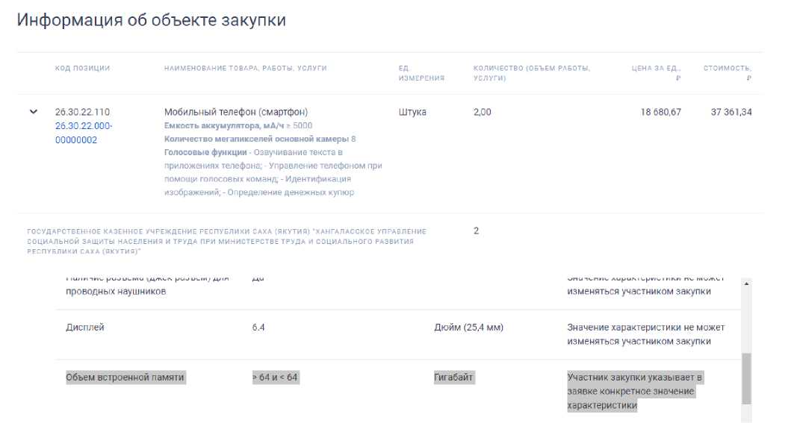
Указанное значение характеристики содержится в КТРУ под кодом 26.30.22.00000000002 «Мобильный телефон (смартфон)».

26.30.22.000-00000002 О © в
Позиция КТРУ
Обязательное применение 27.04.2024 - Бессрочно
Включено в каталог
14.07.2020 10:09 (МСК)
Обновлено
28.03.202417:00 (МСК)
Позиции плана закупок Позиции плана-графика Закупки Контракты
Мобильный телефон (смартфон)
Единица измерения: Штука
Вес: до 0.2 Килограмм , до 0.3 Килограмм, до 0.4 Килограмм; Емкость аккумулятора, мА/ч: до 2500,2500 - 3000,3000 - 3500,3500 - 4000,4000 - 5000,от 5000 ; Количество симкарт: 1 ,2, от 2.

Для объективного рассмотрения дела, Якутским УФАС России был направлен запрос оператору электронной площадки о предоставлении сведений и документов, представленных в составе заявок на участие в закупке.
Из представленных оператором электронной площадки ООО «РТС-тендер» документов установлено следующее:

1. Мобильный телефон (смартфон), 26.30.22.000-00000002, 26.30.22.110
Количество | Ставка НДС | Товарный знак в извещении | Товарный знак в заявке участника | Страна происхождения товара
2.00 шт | Без НДС |  | Samsung | Китайская Народная Республика: Социалистическая Республика Вьетнам
Наименование характеристики |  | Значение характеристики в извещении | Значение характеристики в заявке участника | Инструкция по заполнению значений характеристики
Емкость аккумулятора. мА/ч |  | > 5000.00. | 5000.00 | Участник закупки указывает в заявке конкретное значение характеристики
Количество мегапикселей основной камеры |  | 8.00. | 8,00, | Значение характеристики не может изменяться участником закупки
Голосовые функции |  | - Озвучивание текста в приложениях телефона; - Управление телефоном при помощи голосовых команд; - Идентификация изображений; - Определение денежных купюр | - Озвучивание текста в приложениях телефона; - Управление телефоном при помощи голосовых команд; - Идентификация изображений; - Определение денежных купюр | Значение характеристики не может изменяться участником закупки
Наличие разъема (джек-разъем) для проводных наушников |  | Да | Да | Значение характеристики не может изменяться участником закупки
Дисплей |  | 6,40, Дюйм (25 4 мм) | 6,40, Дюйм (25.4 мм) | Значение характеристики не может изменяться участником закупки
Объем встроенной памяти |  | > 64.00 и < 64.00. Гигабайт | 64.00 Гигабайт | Участник закупки указывает в заявке конкретное значение характеристики

Таким образом, учитывая, что значение характеристики, указанное заявителем, не соответствующим требованиям извещения об осуществлении закупки, отклонение заявки ИП Швычковой М.А. является правомерным.
Таким образом, жалоба ИП Швычковой М.А. признана необоснованной.
В ходе внеплановой проверки установлено следующее.
В соответствии пунктом 1 части 2 статьи 42 Закона о контрактной системе извещение об осуществлении закупки, если иное не предусмотрено настоящим Федеральным законом, должно содержать в том числе описание объекта закупки в соответствии со статьей 33 настоящего Федерального закона.
В силу пункта 1 части 1 статьи 33 Закона о контрактной системе в описании объекта закупки указываются функциональные, технические и качественные характеристики, эксплуатационные характеристики объекта закупки (при необходимости). В описание объекта закупки не должны включаться требования или указания в отношении товарных знаков, знаков обслуживания, фирменных наименований, патентов, полезных моделей, промышленных образцов, наименование страны происхождения товара, требования к товарам, информации, работам, услугам при условии, что такие требования или указания влекут за собой ограничение количества участников закупки.
Частью 2 статьи 33 Закона о контрактной системе установлено, что описание объекта закупки в соответствии с требованиями, указанными в части 1 настоящей статьи, должно содержать показатели, позволяющие определить соответствие закупаемых товара, работы, услуги установленным заказчиком требованиям. При этом указываются максимальные и (или) минимальные значения таких показателей и (или) значения показателей, которые не могут изменяться.
Так, Комиссия Якутского УФАС России изучив положения извещения установила, что заказчиком в соответствии со статьей 33 Закона о контрактной системе извещение об осуществлении закупки содержит описание объекта закупки.
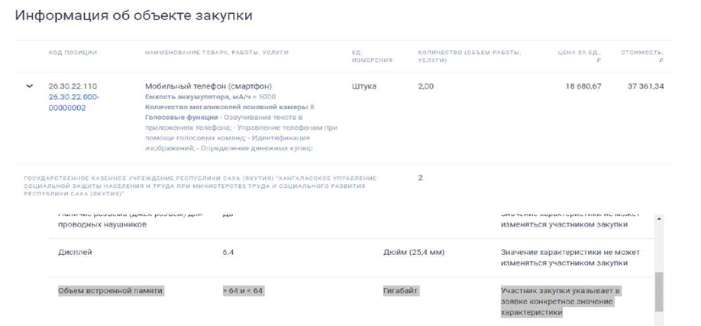
Комиссией Якутского УФАС России установлено, что Заказчик в Описании объекта закупки установил показатель: Объем встроенной памяти > 64 и < 64 Гигабайт, из чего следует, что участникам закупки невозможно предложить значение в интервале больше и меньше 64 одновременно.
Таким образом, Комиссия приходит к выводу, что действия Заказчика, ненадлежащим образом сформировавшего значение характеристики в Описании объекта закупки, а именно «Объем встроенной памяти» нарушают часть 2 статьи 33, пункт 1 части 2 статьи 42 Закона о контрактной системе и содержат признаки состава административного правонарушения, ответственность за совершение которого предусмотрена частью 1.4 статьи 7.30 Кодекса Российской Федерации об административных правонарушениях (далее - КоАП).
На основании вышеизложенного, руководствуясь пунктом 1 части 15 статьи 99, статьей 106 Федерального закона от 05.04.2013 г. № 44-ФЗ «О контрактной системе в сфере закупок товаров, работ, услуг для обеспечения государственных и муниципальных нужд», Комиссия Управления Федеральной антимонопольной службы по Республике Саха (Якутия),

р е ш и л а:

1. Признать жалобу ИП Швычковой М.А. на действия (бездействие) котировочной комиссии уполномоченного учреждения ГКУ РС (Я) «Центр закупок РС (Я)» при проведении запроса котировок в электронной форме на поставку дополнительных технических средств реабилитации для инвалидов (извещение №0816500000624016177) необоснованной.
2. Признать заказчика Государственного казенного учреждения Республики Саха (Якутия) «Хангаласское управление социальной защиты населения и труда при Министерстве труда и социального развития Республики Саха (Якутия)» при проведении запроса котировок в электронной форме на поставку дополнительных технических средств реабилитации для инвалидов (извещение №0816500000624016177) нарушившим пункт 3 части 2 статьи 42, часть 2 статьи 33 Федерального закона от 05.04.2013 № 44-ФЗ «О контрактной системе в сфере закупок товаров, работ, услуг для обеспечения государственных и муниципальных нужд».
3. Выдать заказчику Государственному казенному учреждению Республики Саха (Якутия) «Хангаласское управление социальной защиты населения и труда при Министерстве труда и социального развития Республики Саха (Якутия)» обязательное для исполнения предписание об устранении выявленного нарушения.
4. Передать материалы дела уполномоченному должностному лицу для рассмотрения вопроса о возбуждении административного производства.

Настоящее решение может быть обжаловано в судебном порядке в течение трех месяцев со дня вынесения.

Заместитель председателя комиссии …

Члены комиссии: …

